Imenuj i zaokruži odjeću koju oblačimo u jesen.

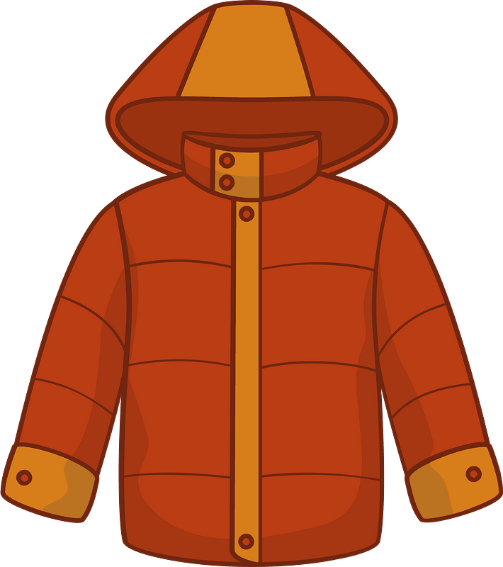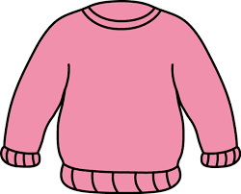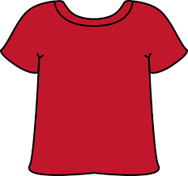

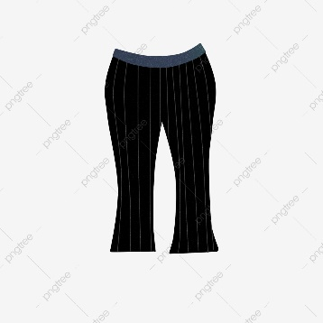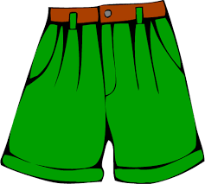

RITAM LIKOVA – PRIMJERI PONAVLJANJA LIKOVA I BOJA: STONOGA – IZREZEZATI KOLAŽ (KVADRATE, KRUGOVE ILI TROKUTE).

ZADATAK: POKUŠAJ NAPRAVITI SLIČNU STONOGU OD KOLAŽA.

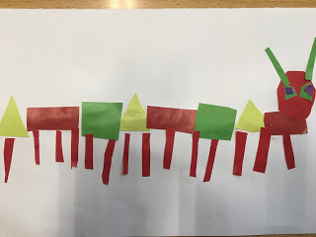

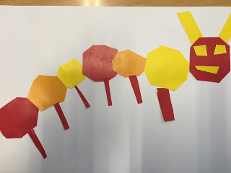

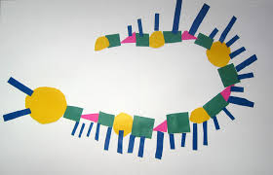
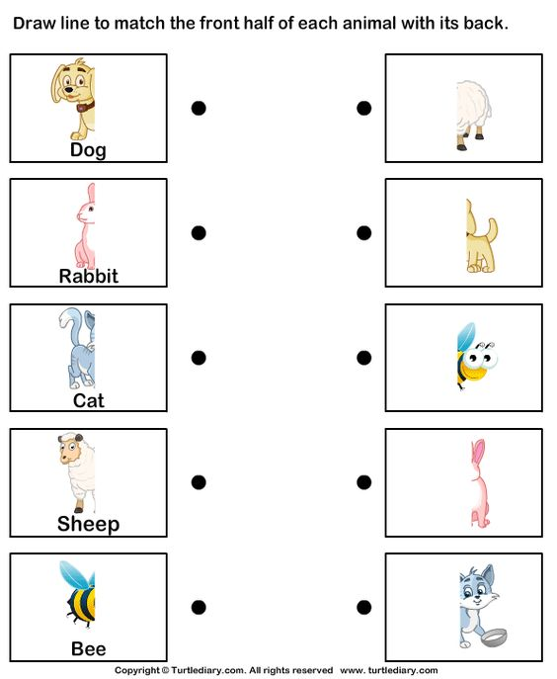
Imenuj životinje i spoji crtom dijelove tijela.

Pas | Mačak | Zeko | Pčela | Ovca
Izreži i zalijepi pored slike ili napiši ime životinje.

